- I 2. UPOZNAVANJE ŠKOLE I UŽE OKOLINE: Vrste linija; Valovita linija
V.B. pokazati i crtati valovitu liniju
A.H. crtati valovitu liniju uz verbalno navođenje i laganu fizičku potporu
F.K. imenovati valovitu liniju i uz laganu fizičku potporu crtati valovitu liniju

Današnji dan započinjemo ponavljanjem vrsta linija. Ponoviti ćemo valovitu liniju. Pogledaj i prisjeti se. Ovo su valovite linije:
One nas podsjećaju na valove koje možemo vidjeti na moru. Pogledaj kako su slični.
Prođi svojim prstom nekoliko puta po njima.
Pokušaj nacrtati valovitu liniju po zraku.
Vježbaj crtanje valovite linije.
Riješi radni listić iz priloga 1.)

Prilog 1.) Vježbaj crtanje valovite linije i oboji crtež.
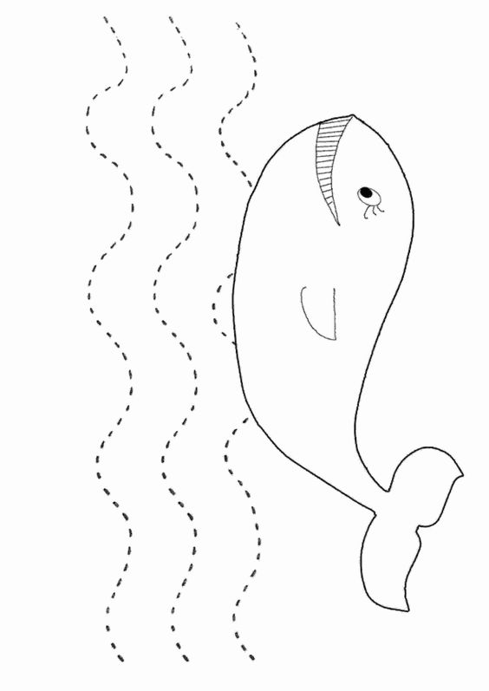
3.I 4. SKRB O SEBI: Hranjenje; Prepoznavanje naziva obroka
A.H., F.K. prepoznati, pokazati i imenovati obroke na slici, samostalno pospremati stol iza užine. Ostatke hrane staviti na poslužavnik a stol prebrisati vlažnom krpom.
V.B. prepoznati i pokazati obroke na slici, samostalno pospremiti stol nakon užine
Pronađi kartice s hranom koje si jučer izrezao. Uz pomoć odrasle osobe vježbaj imenovanje hrane.
Prisjeti se kako u školi pospremiš stol nakon užine. Potrudi se pa pospremi stol za sobom i doma nakon ručka.
Nacrtaj u bilježnicu tvoj današnji ručak. Nauči ga imenovati.

5. TJELESNA I ZDRAVSTVENA KULTURA: Hodanje po uskoj podlozi (greda)
A.H., F.K., V.B samostalno hodati po uskoj podlozi/gredi 1m
Vrijeme je za vježbanje. Kao i svakoga dana, najprije se razgibaj. Kreni od vrata ( glavu naginjemo lijevo i desno), ramena (diži ruke visoko, visoko), pretklon trupa (dotakni svoje nožne prste), noge (naizmjence stavljaj noge na stolac ili povišenu podlogu), slijede skokovi i za kraj čučnjevi. Ne zaboravi, svaku vježbu radimo 10 puta. Danas ćemo vježbati hodanje po uskoj podlozi, stoga uz pomoć odrasle osobe improviziraj usku podlogu. Možeš je načiniti od presavinute dekice, špage ili možda od uske daske. Pokušaj što samostalnije prijeći preko tvoje uske podloge. Vježbu radi polako i smireno kako bi bio što uspješniji. Tvoj cilj je što manje puta stati nogom na pod. Uživaj!

